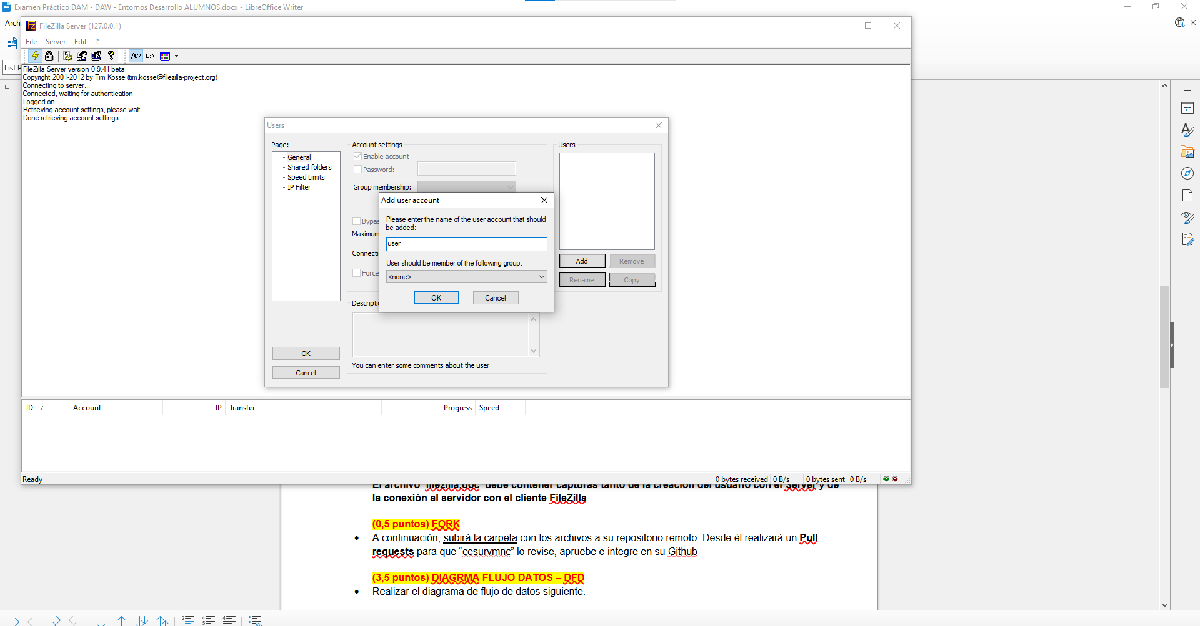

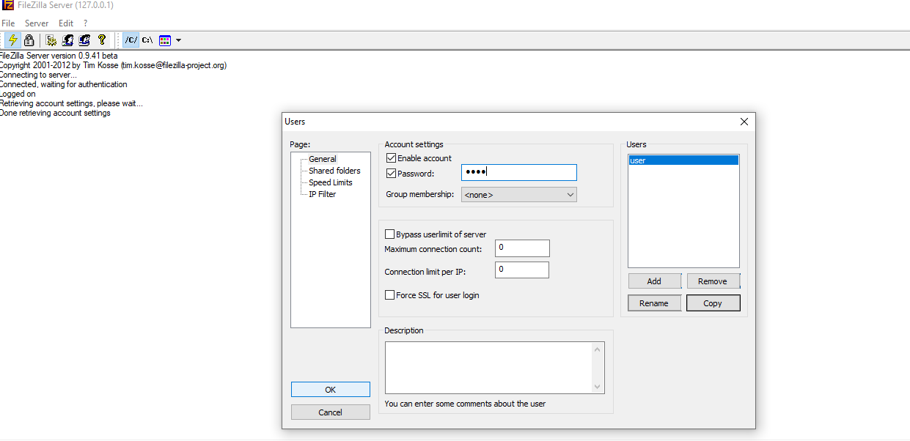

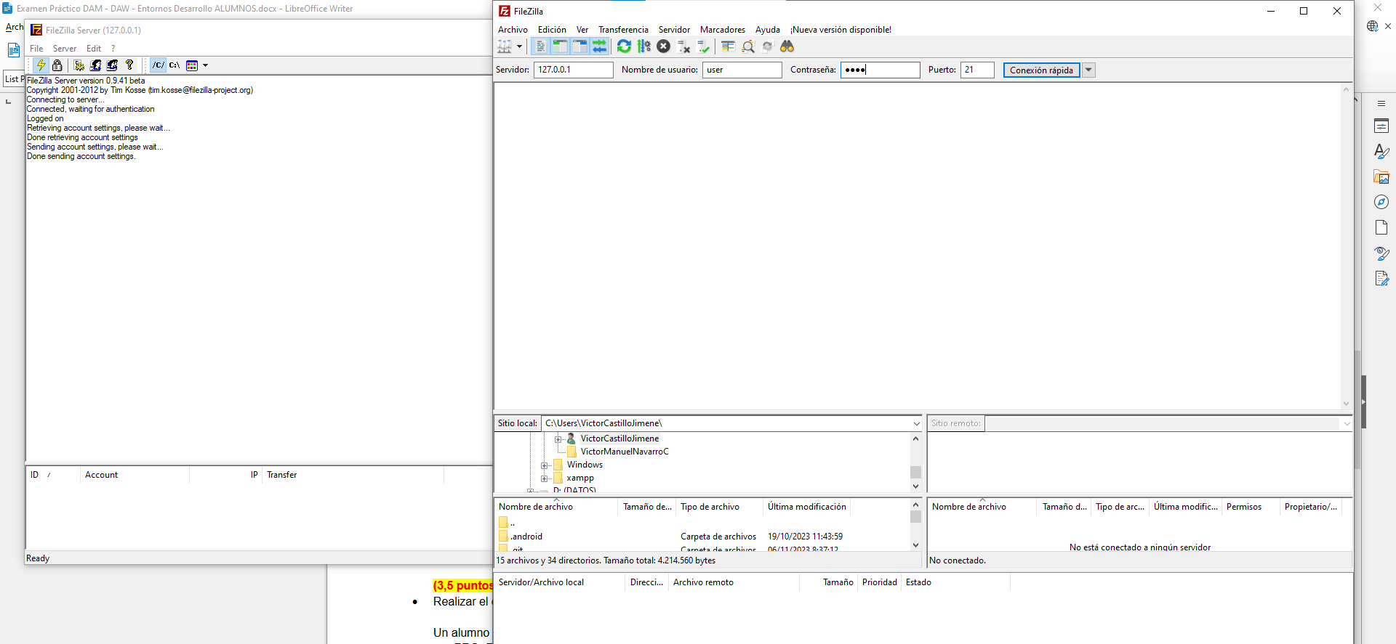

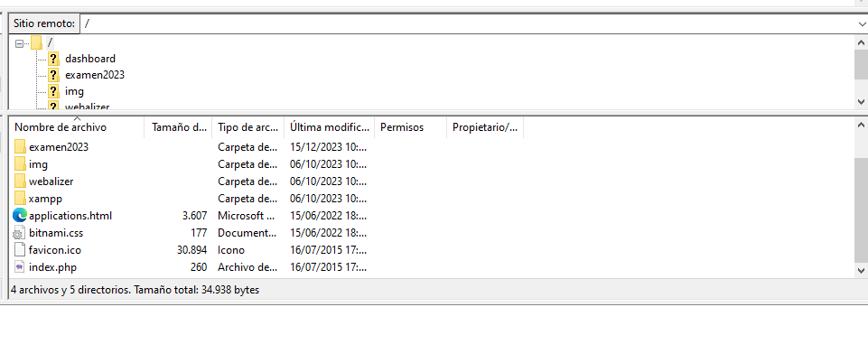

la última captura es para demostrar que efectivamente el servidor de Filezilla al conectarme con user y contraseña 1234 me llevaba a la carpeta “htdocs” en C:/xampp